OAuth2.0认证Code模式集成指引

文档概述

1.1 目的
本文档详细定义了统一登录平台系统所提供的OAuth2.0认证服务接口的接口规范。当应用系统在与统一登录平台进行OAuth2.0认证集成时，需要了解该文档的内容，并根据该文档定义的接口规范进行相应接口的开发或调整。

1.2 范围
本文档包括统一登录平台系统与接入到统一登录平台系统的应用在对接过程中所使用的接口与规范的设计。

1.3 读者
本文档读者为本项目所有成员及集成至统一登录平台系统的应用方所有项目成员、项目经理以及统一登录平台系统架构师。

1.4 定义、术语和缩略语
名词/术语 | 英文全称 | 描述
SSO | Single Sign-On | 单点登录，一次登录访问所有应用
IAM | Identity and Access Management | 身份与访问控制
OAuth | Open Authorization | OAuth是一种开放的协议，为桌面程序或者基于B/S的web应用提供了一种简单的，标准的方式去访问需要用户授权的API服务

1.5 客户环境说明
注意文档中的各环境信息，请根据使用时实际情况替换。
- {SSO_URL}为SSO系统实际的域名或IP
- {APP_URL}为接入系统实际的域名或IP
环境 | 域名（以客户实际为准） | ip（以客户实际为准）
开发 | https://devsso.cn | 192.168.0.xxx
生产 | https://sso.cn | 192.168.0.xxx

2. 应用集成SSO系统准备

2.1 双方职责
事项 | 责任方 | 协作方 | 备注
测试环境准备 | IAM管理员 | 应用方 | - 各自环境准备  - 双方测试账号准备
IAM注册对接应用 | IAM管理员 | 应用方 | - 应用方提供给IAM管理员  - 系统名称  - 应用方的回调地址(应用方接收code地址，下文中会有说明)  - IAM管理员根据基本信息注册测试应用,并提供应用方以下数据  - client_id  - client_secret
应用方集成开发 | 应用方 | IAM管理员 | - IAM提供标准协议对接文档，应用方负责开发对接
单点联调测试 | 应用方 | IAM管理员 | - 根据开发情况进行单点的登录测试
生产数据准备 | 应用方、IAM管理员 |  | - IAM管理员注册生产应用信息  - 双方梳理生产账号数据，核对应用账号与主账号的映射关系
生产发版上线 | 应用方、IAM管理员 |  | - 将账号数据导入各自系统  - 应用方将单点登录功能发布到生产环境完成功能上线
内部宣贯 | 应用方、IAM管理员 |  | - 通过内部途径发布应用上线通知  - 提供最新应用登录说明

2.2 应用集成开发
以下为对接流程，各个接口的响应值参考接口说明

1. 应用方拼接请求认证地址
应用方根据各自的开发框架，通过拦截未登录用户来触发Oauth2.0 Code模式的单点认证过程。
认证地址 | 认证方式 | 认证参数 | 参数说明 | 例子
***/esc-sso/oauth2.0/authorize | 应用过发起的  浏览器重定向 | client_id | 应用注册ID | http://{SSO_URL}/esc-sso/oauth2.0/authorize?client_id=clinet_id&response_type=code&redirect_uri=http://{APP_URL}/auth/call_back&state=http%3A%2F%2Fwww.app1.com%2Ftodu%2F1w2341123
 |  | response_type | 返回类型，固定写法：code
 |  | redirect_uri | 应用系统的callbakc地址  - 回调地址（接收code验证码的地址及认证成功跳转地址）  - 向SSO系统申请注册应用系统并且提供跳转地址给SSO系统
 |  | state | 随机字符串,回调时应用系统检查state参数和之前保存的值是否一致. 用于保持请求和回调的状态，在回调时，会在认证后IAM回传该参数。开发者可以用这个参数验证请求有效性，也可以记录用户请求授权页前的位置。这个参数可用于防止跨站请求伪造（CSRF）攻击

2. 应用方获取SSO颁发的一次性认证code
下文中"回调地址"、"redirect_uri" 都指的是该地址，需要应用方开发
应用地址 | 认证方式 | 认证参数 | 参数说明 | 例子
http://{APP_URL}/auth/call_back | SSO发起的  浏览器重定向 | code | 一次性认证凭据 | http://{SSO_URL}/esc-sso/oauth2.0/authorize?client_id=clinet_id&response_type=code&redirect_uri=http://{APP_URL}/auth/call_back&state=http%3A%2F%2Fwww.app1.com%2Ftodu%2F1w2341123
 |  | state | 前一步应用方发起请求认证时携带的值

3. 应用方获取access_token
通过上一步应用系统在其callback地址中获取IAM传来的code，通过API并获取用户信息。
应用系统获取code后向IAM发起请求token和请求用户信息认证，获取用户后在自身系统存在即认为可以登录。根据code请求token
（请问sso项目组索要client_id，client_secret）
API名称 | 请求方式 | url参数 | 参数说明 | 例子
**/esc-sso/oauth2.0/accessToken | 应用方服务端发起的  POST请求  注意: 所有参数拼接在url后边 | grant_type | “authorization_code” 属性常量 | http://{SSO_URL}/esc-sso/oauth2.0/accessToken?grant_type=authorization_code&client_id=1001&client_secret=1001&code=b87576e1-fd14-47e5-a835-0d601b18387a&redirect_uri=http://{APP_URL}/auth/call_back
 |  | client_id | IAM颁发的client_id
 |  | client_secret | IAM颁发的client_secret
 |  | code | 前一步接受的code
 |  | redirect_uri | 应用回调地址(上一步应用方接收code的地址)，需要进行url编码

4. 根据access_token获取用户信息
根据token请求用户：此处获取uid即认为登录认证成功，应用系统可创建角色、session等进入自己的主页面。
API名称 | 请求方式 | url参数 | 参数说明 | 例子
**/esc-sso/oauth2.0/profile | 应用方服务端发起的  GET 请求 | access_token | 前一步获取的获取的token的值 | http://{SSO_URL}/esc-sso/oauth2.0/profile?access_token=b1d508f3-32e7-4d6d-ac62-87836406704c

5. 根据获取的用户信息完成登录
Oauth2.0 获取用户信息接口是可配的，如果需要额外的参数可以联系IAM管理员配置。

3. 认证集成过程

3.1 场景说明

3.1.1 用户直接访问应用方系统
用户直接在在浏览器输入应用方地址
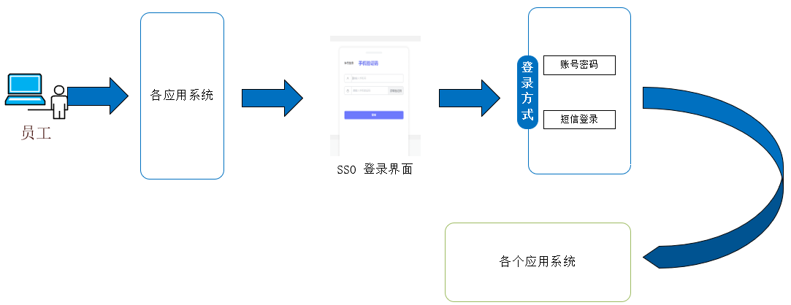

3.1.2 用户访问SSO系统，
通过SSO自服务页面发起单点
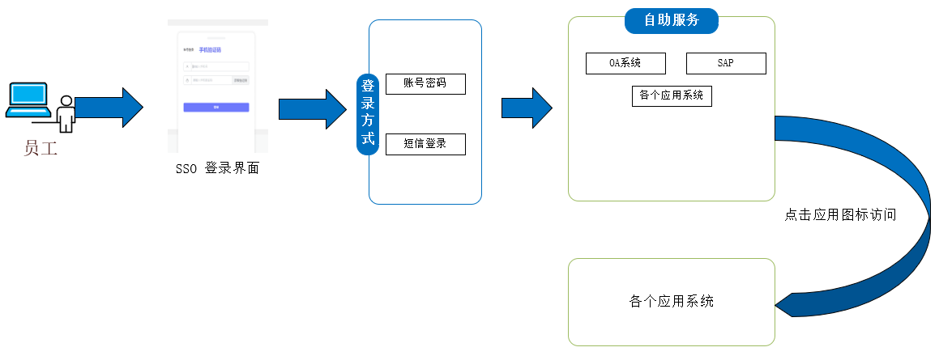

3.2 OAuth2.0认证过程
下图为OAuth2.0认证交互过程图：
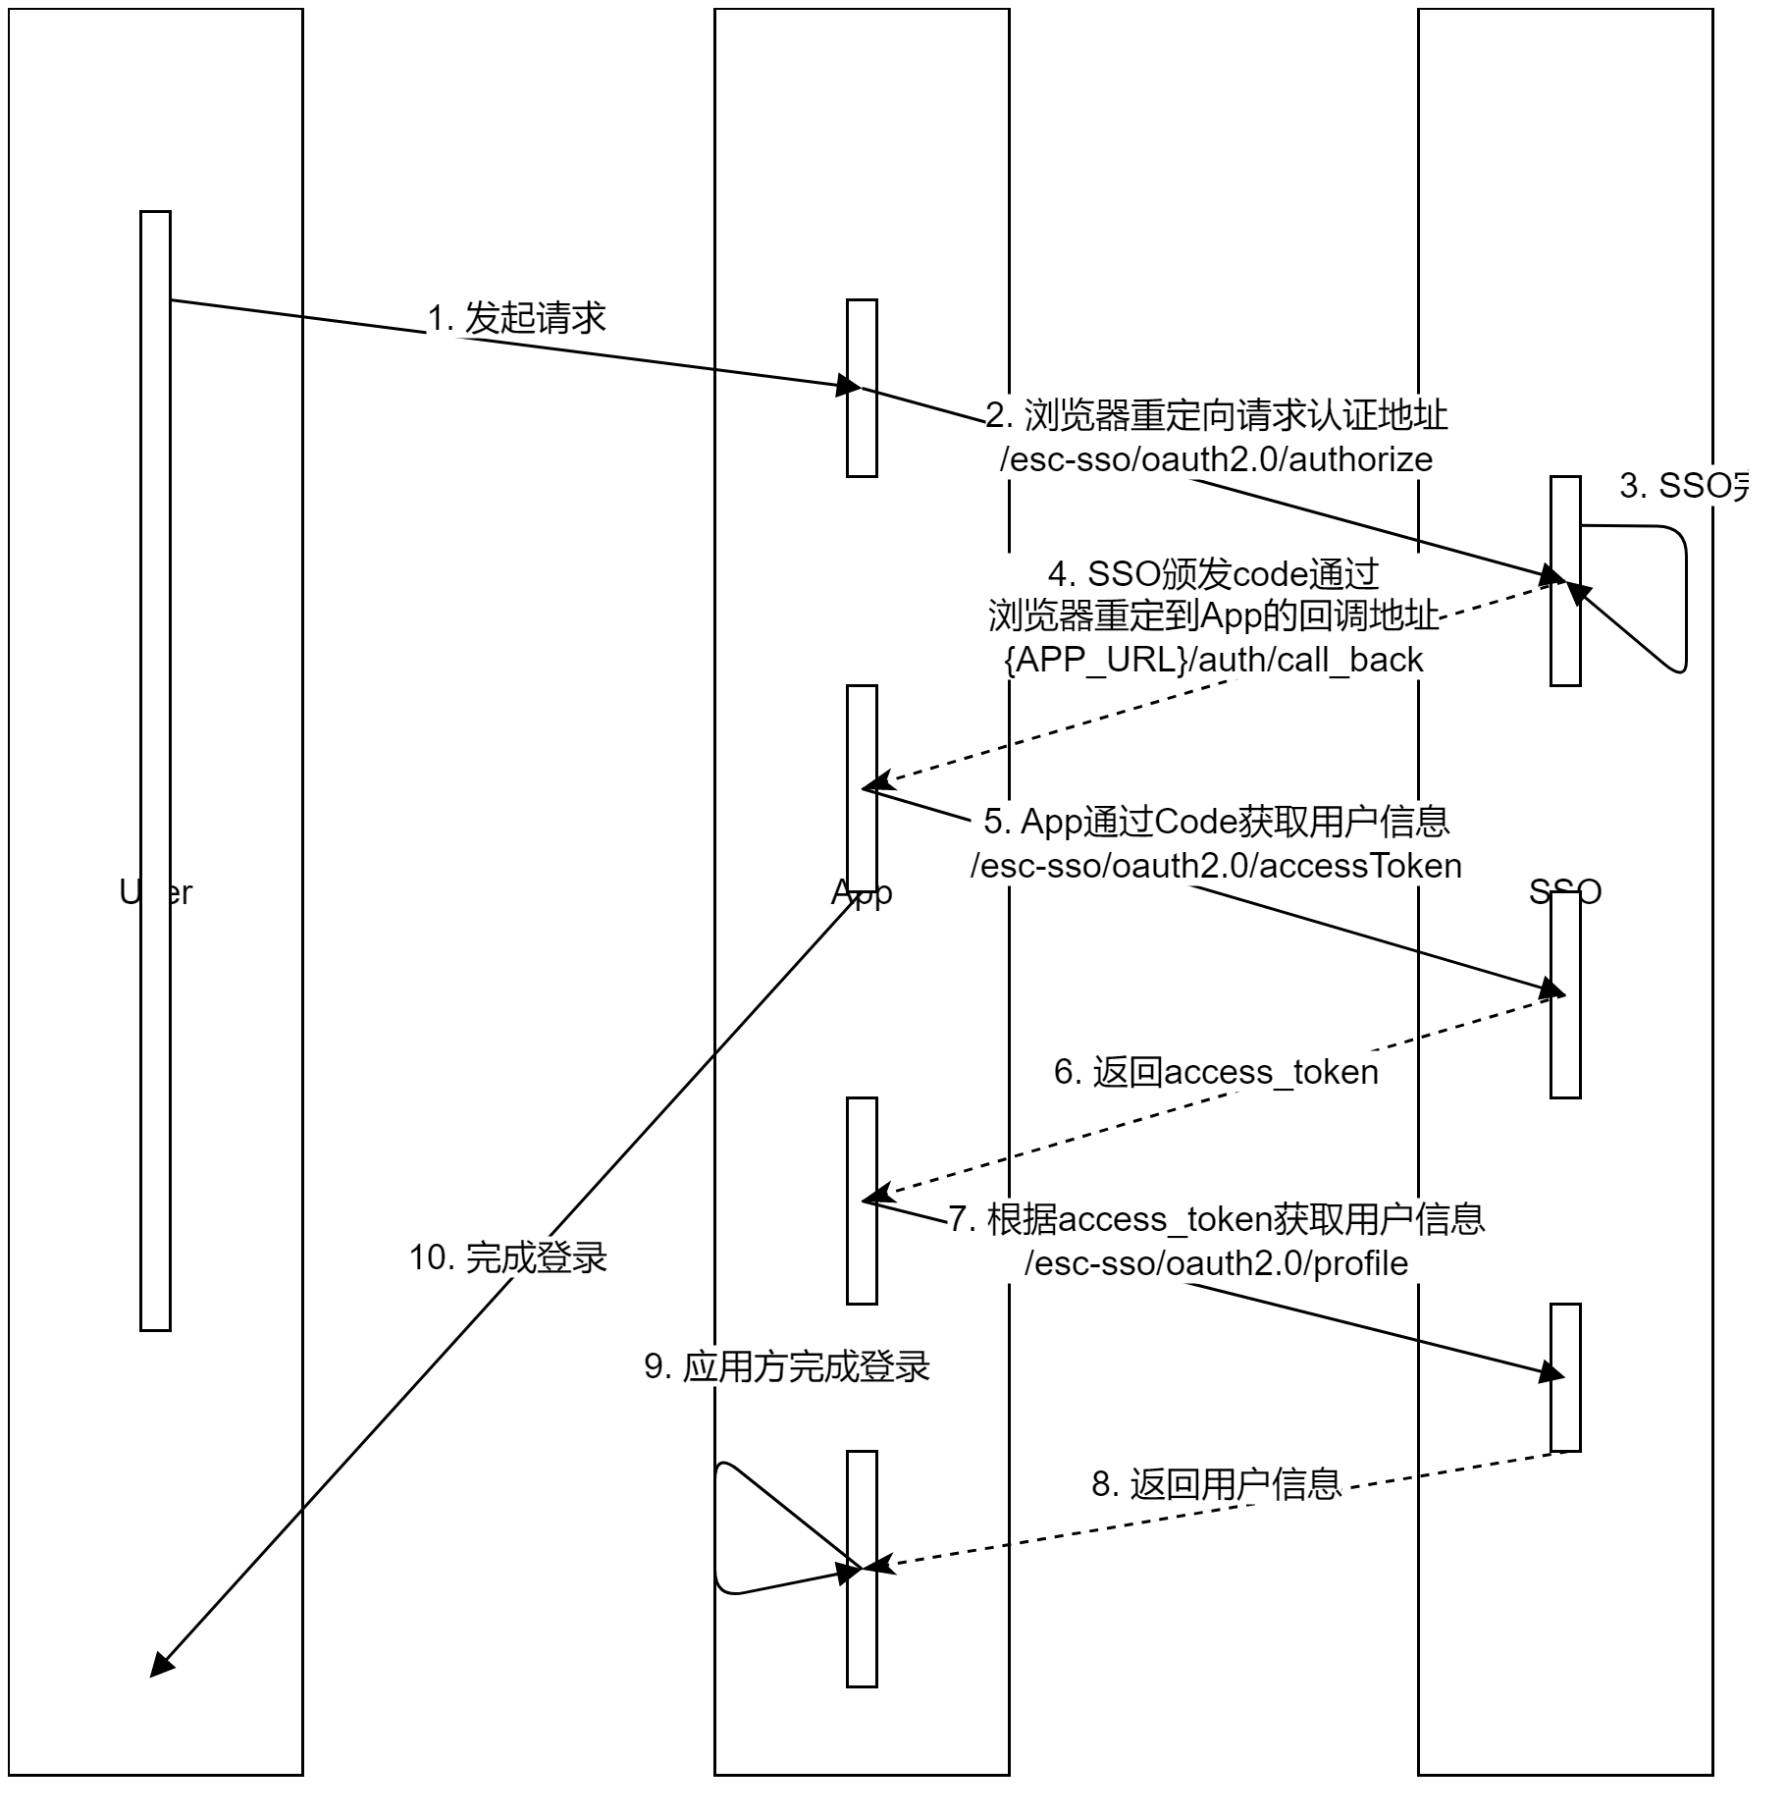
- 用户访问应用系统地址浏览器重定向请求到SSO的认证地址，并且提供相应的参数
- OAuth完成用户认证，并为app提供token code。
- 浏览器跳转到app的call_bank地址并提供code参数。
- 应用系统在获取code后，应用通过oauth2.0/accessToken用code向SSO换取访问token。
- 应用在获取访问token后，通过调用SSO接口获取认证用户信息。应用获取用户信息，认证完成，用户正常访问app。

3.3 请求URL实例及参数说明

3.3.1 浏览器重定向请求认证中心
这两种场景单点流程的第一步都是，需要浏览器重定向到请求认证地址。
URL示例: https://sso_url/esc-sso/oauth2.0/authorize?client_id=XXXX&response_type=code&redirect_uri=http%3A%2F%2F127.0.0.1%2Fcallback&oauth_timestamp=1489739502583&state=http%3A%2F%2Fwww.app1.com%2Ftodu%2F1w2341123
请求方式：get
请求协议：http协议
请求参数：
属性名称 | 说明 | 是否必须
client_id | 应用注册ID | 必须
response_type=code | 属性常量 | 必须
redirect_uri | 应用回调地址，需要http地址转义 . | 必须
state | 额外参数，如果传递http需要转义 。常用需要在登录完成之后跳转回之前的页面 | 可选
oauth_timestamp | 当前时间格式(1489739502583) | 可选
浏览器重定向之后
- 如果SSO已登录，SSO会携带临时code 浏览器重定向至应用方回调地址。
- 如果SSO未登录，跳转至SSO登录页面。填写账号密码之后，SSO会携带临时code 浏览器重定向至应用方回调地址。

3.3.2 app获取SSO颁发的临时code
URL示例: http://{APP_URL}/auth/call_back?code=123456abcdef&state=http%3A%2F%2Fwww.app1.com%2Ftodu%2F1w2341123
- code 默认有效期 300秒 ，且只能使用一次。
- 此处是通过浏览器跳转，只要求用户浏览器到SSO和APP之间网络是通的即可，所以此处APP方调开发试阶段可以使用127.0.0.1 或者 localhost 在本地进行。
- 注意：一次性消耗，交互一次token，code就失效，需要认证中心重新产生。
获取参数：
属性名称 | 说明 | 是否必须
code | 交互token验证码 | 必须
state | 额外参数（如果authorize接口传递了参数，这里就会返回） | 非必须

3.3.3 根据SSO颁发的Code 获取 token
URL示例 : http://{SSO_URL}/esc-sso/oauth2.0/accessToken?grant_type=authorization_code&client_id=1001&client_secret=1001&code=b87576e1-fd14-47e5-a835-0d601b18387a&redirect_uri=http://{APP_URL}/auth/call_back
请求方式：post
请求协议：http协议
请求参数：所有参数直接拼接在url上
属性名称 | 说明 | 是否必须
grant_type=authorization_code | 属性常量 | 必须
oauth_timestamp | 当前时间格式(1489739502583) | 必须
client_id | 应用注册ID | 必须
client_secret | 应用注册密码 | 必须
code | 接受到的code值 | 必须
redirect_uri | 应用回调地址,需要http格式化 | 必须
返回参数：
属性名称 | 说明 | 是否必须
access_token | 返回的值（a855d95f1974） | 必须
token_type | token类型 (bearer) | 必须
expires_in | 有效时间 秒（7200） | 必须
refresh_token | 刷新token(在应用配置里，打开【token刷新】的开关，即可返回该参数) | 非必须
响应示例:
{
"access_token": "AT-8838-SR29YxBcbLnqe6FJxuYftEwk0LjDFfo5tGf",
"token_type": "bearer",
"expires_in": 2592000,
"refresh_token": "RT-206-fZESJ5Sb2mTR7JLLNgifUf6yKhuKqE9IlO0"
}
解析返回数据的到token，例如：a855d95f1974

3.3.3 根据Token获取获取用户信息
URL示例: http://{SSO_URL}/esc-sso/oauth2.0/profile?access_token=b1d508f3-32e7-4d6d-ac62-87836406704c
请求方式：get
请求协议：http协议
请求参数：
属性名称 | 说明 | 是否必须
access_token | 获取的token的值 | 必须
返回参数：
属性名称 | 说明 | 是否必须
id | 用户登录的主账号 | 必须
attributes->account_no | 从账号  应用系统对应登录名,对于应用系统登录名与IAM不一致的,取account_no
解析返回数据得到用户信息,应用系统根据这个字段匹配自身平台的账号数据，让用户通过认证。此处account_no 为应用账号
返回样例
{
"attributes": {
"account_no": "usertest",
"token_expired": "7200",
"token_gtime": 1638253419364,
"user_detail_info": {
"jobs": [],
"userTypes": [],
"orgs": []
}
},
"id": "sysadmin"
}

3.3.4 检查Token, 向认证中心校验是否有效
如果应用系统需要做统一注销，每次请求接口时，都需要跟sso平台校验token是否有效。具体接口如下：
URL示例： https://sso_url/esc-sso/api/v1/loginLog/checkAccessToken
请求参数：
请求方式：get
请求协议：http协议
Headers属性名称 | 说明 | 是否必须
accesstoken | 需要校验的token | 必须
返回参数
成功
{
"errorCode": "0",
"errorMsg": "OK",
"version": "RSA1.0",
"timestamp": 0,
"data": "sysadmin"
}

失败
{
"errorCode": "110",
"errorMsg": "access token invalid",
"version": "RSA1.0",
"timestamp": 0
}

3.2.6 注销token,非SSO的logout接口
PS：单点注销只能注销业务系统，不能注销SSO系统，并且注销后需要关闭业务系统页签。
如果应用系统需要做注销token，请求sso注销token接口。具体接口如下：
URL示例：
https://sso_url/esc-sso/cxf/api/v1/ssoSession/remove?accessToken=AT-xxxxxxxxxxxxxxxxxxxxx

请求参数：
请求方式：POST
请求协议：HTTP协议

返回参数：

成功

{
"errorCode": "0",
"errorMsg": "OK",
"version": "RSA1.0",
"timestamp": 0
}

失败

{
"errorCode": "110",
"errorMsg": "access token invalid",
"version": "RSA1.0",
"timestamp": 0
}

3.3.7 Token刷新
URL示例: https://sso_url/esc-sso/oauth2.0/accessToken?grant_type=refresh_token&client_id=1001&client_secret=1001&refresh_token=RT-210-ylb6aGWbj1cVP3OhBtEmnWavVuSGS2bI6eT
请求方式：post
请求协议：http协议
请求参数：
属性名称 | 说明 | 是否必须
grant_type=refresh_token | 属性常量 | 必须
client_id | 应用注册ID | 必须
client_secret | 应用注册密码 | 必须
refresh_token | 刷新令牌 | 必须
返回参数：
属性名称 | 说明 | 是否必须
access_token | 返回的值 | 必须
refresh_token | 刷新令牌 | 必须
响应示例:
{
"access_token": "AT-8885-rIbzeEYhflMfrsz7J6C35ItqFrWm7Dxv4UI",
"token_type": "bearer",
"expires_in": 2592000,
"refresh_token": "RT-211-FV9enCwZjGUoM7DRlQcQK3Sr9auq9VRqU9M"
}

4.心跳检测
心跳检测接口：
应用系统再跳SSO 系统认证之前，需要调sso的心跳检测接口判断sso是否活着，如果sso不可用，则需要应用系统跳自己的登录页走原来的登录方式，如果sso可用，则跳sso的登录页进行登录认证。
心跳接口如下：
URL示例：https://sso_url/esc-sso/heartbeat
访问后如果sso正常，则直接返回ok，截图为测试环境地址
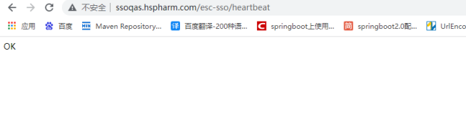

5. 常见问题

常见接口转义
《Oauth2.0 协议的一些转换》

回调地址错误
现象:
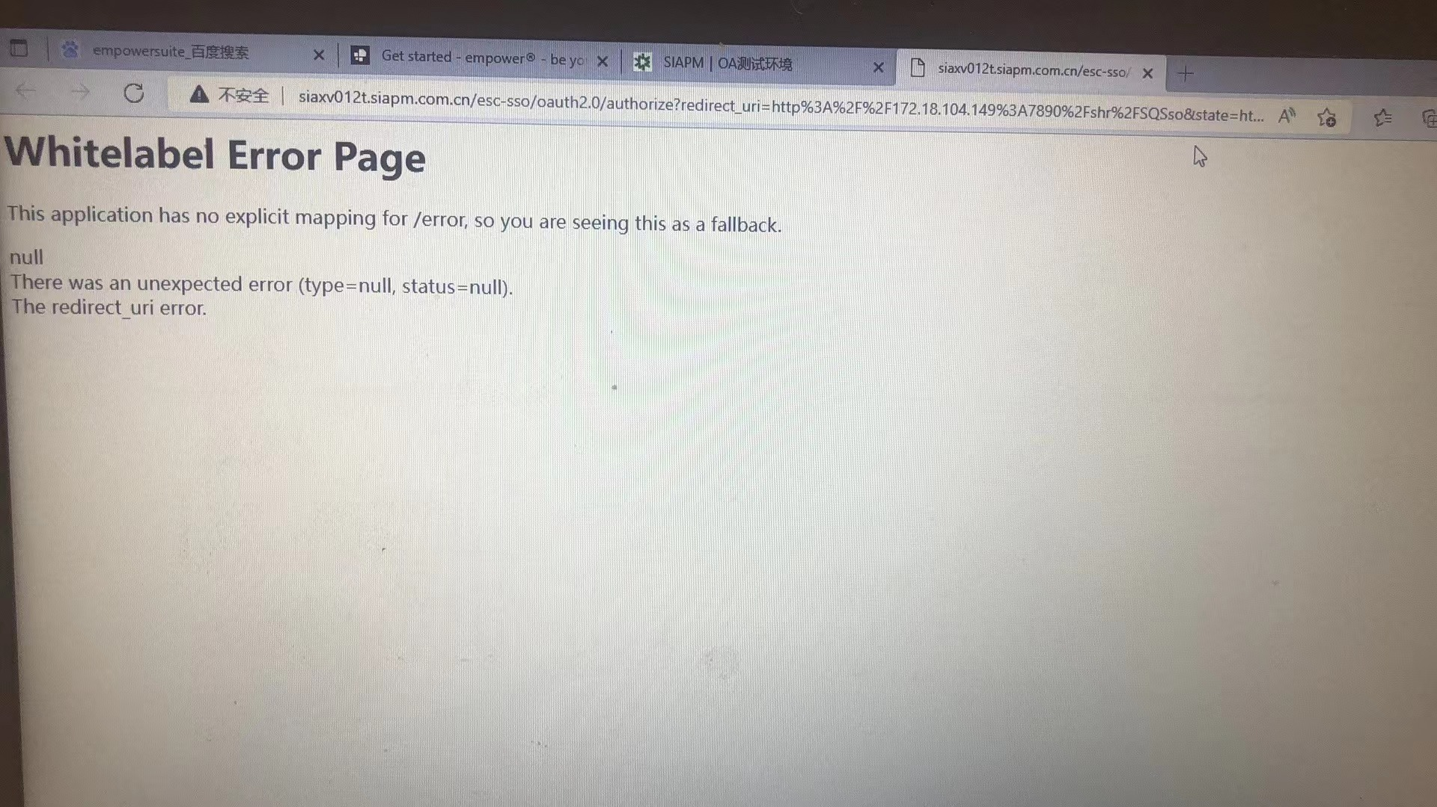
原因
应用方给过来的回调地址与SSO后台配置的回调地址不一致
解决办法
- 需要核对应用给过来的和SSO后台配置的回调地址是否一致
- 检查

Token获取异常
- client_id或者clinet_secret 错误
响应：
{
"timestamp": "2020-09-27T10:52:11",
"status": 401,
"error": "Unauthorized",
"message": "No message available",
"path": "/cic-sso/oauth2.0/accessToken"
}

- 回调地址错误
响应
error=invalid_request

- code 无效
error=invalid_grant

跳转白屏
联系SSO项目组修改Client-id和client_secret （业务系统同步修改）

